ออกบูธแสดงผลิตภัณฑ์จากผ้ามัดย้อม
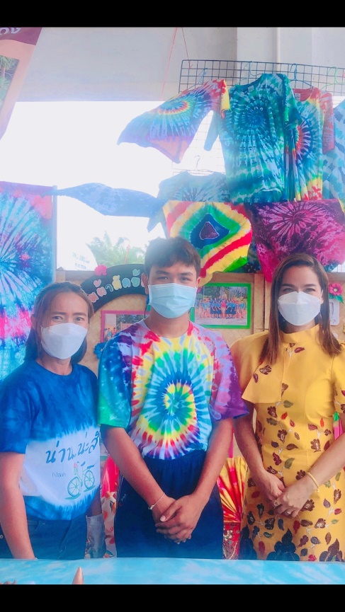
ของสภาเด็กและเยาวชนตำบลดินแดง

